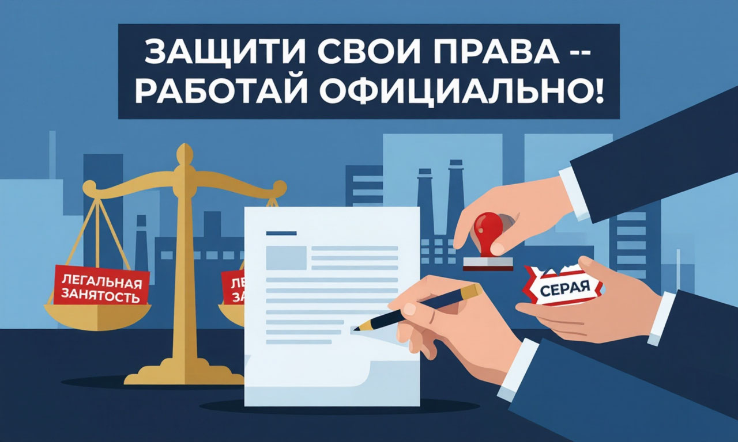
Что нужно знать о нелегальной занятости!

Что это такое?
Нелегальная занятость - это работа без официального оформления трудового договора, когда отношения строятся на устной договоренности. Сюда же относятся «серая» зарплата в конвертах и подмена трудового договора гражданско-правовым, хотя на деле это полноценная работа по найму .

Чем это грозит работнику:
- Нет социальных гарантий - никаких оплачиваемых больничных, отпусков, пособий по беременности и родам.
- Пенсия под угрозой - стаж не идет, пенсионные баллы не начисляются. В будущем можно рассчитывать только на минимальную социальную пенсию.
- Можно потерять зарплату - работодатель может задержать выплату или вовсе не заплатить, а доказать что-либо без документов почти невозможно.
- Сложности с кредитами и вычетами - без официального дохода банки откажут в ипотеке, а получить налоговые вычеты за лечение или покупку жилья не выйдет.
- Незащищенность при травме - если произойдет несчастный случай на работе, компенсацию не выплатят.
- Уязвимость перед работодателем - вас могут уволить в любой момент без объяснения причин.

Что грозит работодателю:
- Штрафы - до 100 тыс. рублей за первое нарушение, при повторном - до 200 тыс.
- Доначисление налогов и взносов с пенями.
- Налоговая и уголовная ответственность за уклонение от уплаты налогов.
- Репутационные потери и проблемы с кадрами.

Как защитить себя:
- Всегда требуйте письменный трудовой договор.
- Проверяйте отчетность в «Личном кабинете налогоплательщика» - там видны ваши официальные доходы и отчисления.
- В случае нарушения обращайтесь в трудовую инспекцию или в межведомственную комиссию по противодействию нелегальной занятости.


В Тверской области, как и по всей России, созданы специальные комиссии, которые занимаются борьбой с нелегальной занятостью и легализацией трудовых отношений - это вопрос вашей социальной защищенности и будущей пенсии.

